CONTROLADOR DE MOVIMIENTO PARA CÁMARAS MOTORIZADAS

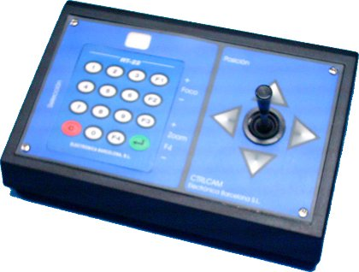

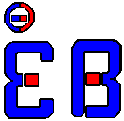

Electrónica Barcelona S.L.

ÍNDICE

1. Introducción 3
2. Modo de operación 4
3. Conexionado 5

Introducción

La consola CTRLCAM, complementa la familia de radioenlaces TL08-CTCR facilitando la generación de contactos como órdenes de movimiento de cámara, para la activación de los relés correspondientes tanto en el radiotelemando emisor (TL-08/CT), como en el receptor (TL-08/CR) una vez recibida la señal y haya sido convenientemente decodificada.
Incorpora órdenes principales de movimiento las cuales se realizan por medio de una cómoda palanca de control tipo joystick, aceptando órdenes simultáneas de posición, arriba / derecha o izquierda y abajo / derecha o izquierda.
Todos los contactos manuales que facilita el panel de CTRLCAM pueden realizarse desde ordenador mediante un puerto serie RS232 (opcional), permitiendo automatizar funciones de conmutación, secuenciación, etc.

Es totalmente compatible a otros sistemas ajenos a la familia TL08-CTCR que precisen de contactos libres de tensión para la realización de sus funciones

Modo de operación
El display indica la unidad de cámara seleccionada, la cual responderá al accionar cualquiera de los controles: Foco, Zoom, y posicionamiento por medio de la palanca de posición (Joystick)
A la puesta en marcha, el display indica “00” de forma parpadeante, esperando la entrada de un número de cámara a seleccionar. El ingreso de dicho número se realizar a través del teclado, para validar la orden pulsar la tecla de validación ó moviendo la palanca de posición.

Teclado
Tecla Foco +
Display
Tecla Foco -

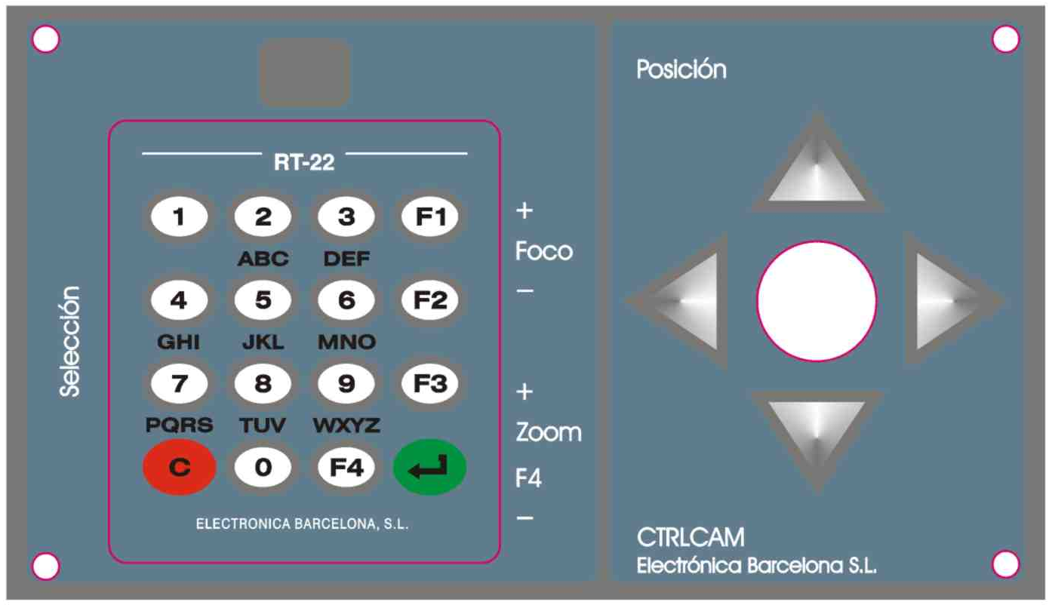
Palanca de posición

Tecla Zoom -
y validación

Tecla Zoom +

Conexionado
Según la aplicación, pueden definirse diferentes tipos de conexionado a la unidad de radiotelemando, lo cual se concreta en la hoja personalizada que se incluye con el equipo.

